Министерство транспорта Российской Федерации
Федеральное государственное бюджетное образовательное
учреждение высшего образования

«Российский университет транспорта (МИИТ)» (РУТ МИИТ)

Институт транспортной техники и систем управления

Кафедра «Управление и защита информации»

Отчет

по практике
«Учебная практика»

Ознакомительная практика

Практическая работа №3
«Разработка подпрограмм в National Instruments LabView»

Выполнил: ст. гр. ТКИ-241
Блынский Г.В.
Вариант №4
Проверил: доц. Сафронов А.И.

Москва – 2025 г.
Оглавление
1. Цель работы 2
2. Формулировка задания 2
3. Блок-схемы 3
4. Решение задачи в пакете прикладных программ National Instruments LabView 4
5. Примеры результатов работы виртуального прибора и проверка результатов 8
6. Вывод 12

Цель работы
Освоение навыков работы с текстовыми файлами как протоколами передачи информации между средами программирования и пакетами прикладных программ; приобретение знаний, касающихся настройки диалогов и событий; знакомство с механизмом обработки событий в среде с графическим языком программирования.

Формулировка задания
В пакете прикладных программ National Instruments LabView создать виртуальные приборы для загрузки данных из файла и сохранения данных в файл.
Необходимо реализовать два виртуальных прибора: один для загрузки, другой – для сохранения.
Использовать следующие схемы загрузки/сохранения:
а) Расчёт значений функции выполняется в Microsoft Office Excel и записывается в файл fromExcel.txt (в текстовый файл копируются два столбца: в одном содержатся значения абсцисс, в другом – значения ординат). Между столбцами вручную должны быть удалены элементы табуляции, разделяющие значения, и на их место должны быть вставлены разделители в соответствии с таблицей вариантов. В пакете National Instruments LabView выполняется построчное считывание данных из файла fromExcel.txt и конвертация их для построения графика функциональной зависимости.
б) Расчёт значений функции выполняется в пакете National Instruments LabView и записывается в файл fromLabView.txt. В Microsoft Office Excel из файла fromLabView.txt копируются рассчитанные значения, и далее по ним проводится построение графика функциональной зависимости.
Для вариантов, дающих в остатке четверку при делении на 5, реализовать точность вычислений до пяти знаков после запятой.

Функции согласно моему варианту:
$$а) tg(2·x)·cos⁡(2·x); б) x2·sin(2·x);$$
Используемый разделитель при чтении из файла согласно моего варианту:
$$\&;$$

Блок-схемы
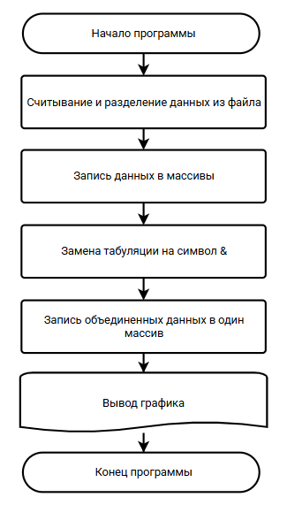
Рисунок 1 – Блок-схема программы, реализующей загрузку данных из файла
На Рисунке 1 представлена блок-схема программы Задание 03А Блынский.vi
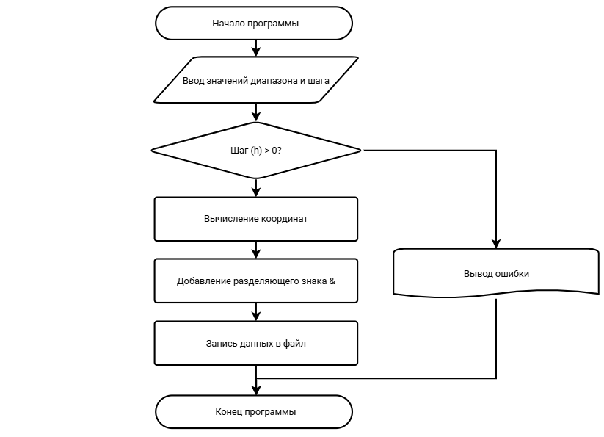
Рисунок 2 – Блок-схема программы, реализующей загрузку данных в файл
На Рисунке 2 представлена блок-схема программы Задание 03Б Блынский.vi

Решение задачи в пакете прикладных программ National Instruments LabView
Для работы первой программы необходим текстовый файл, содержащий два столбца чисел. Для того чтобы сделать такой файл воспользуемся программой Excel.
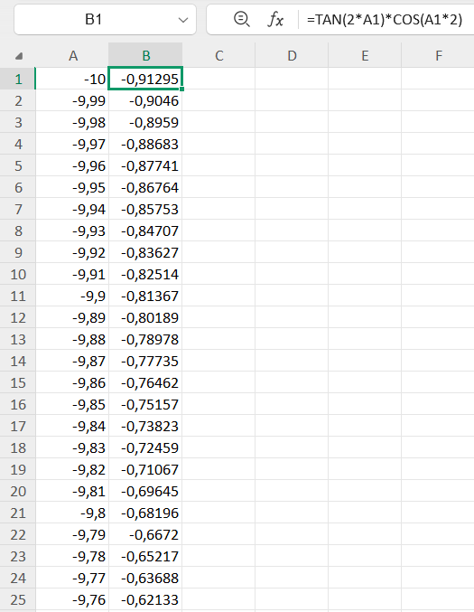
Рисунок 3 – Генерация двух столбцов данных с помощью функции
На Рисунке 3 первый столбец заполнен числами от -10 до 10 с шагом 0.1. Данный столбец представляет собой значения аргумента, которые будут подставляться в функцию $\tan\left(2x\right)*cos⁡(2x)$, результат постановки которой будет лежать во втором столбце нашего файла в Excel.
Далее значения лежащие в файле ExcelFile.xlsx необходимо экспортировать в текстовый файл fromExcel.txt.
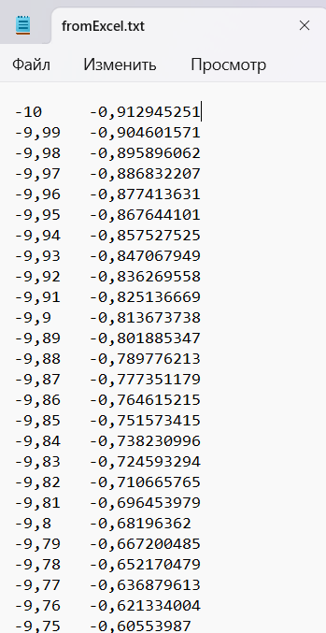
Рисунок 4 – Данные экспортированные из файла программы Excel в текстовый файл
На Рисунке 4 представлен фрагмент текстового файла, содержащего два столбца данных, которые представляют собой координаты x и y, необходимые для дальнейшего работы.
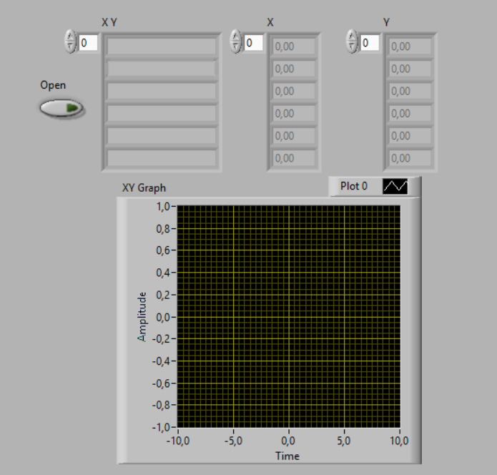
Рисунок 5 – Интерфейс виртуального устройства, реализующего загрузку данных из файла
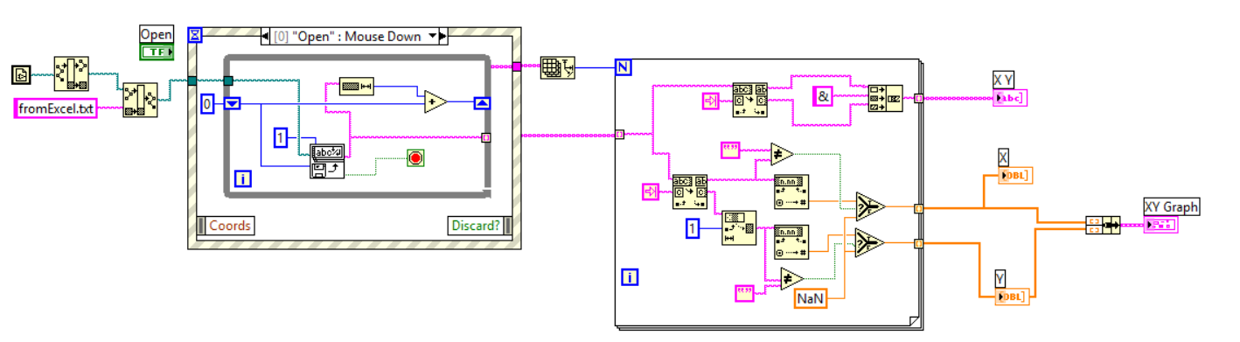
Рисунок 6 – Блок-схема виртуального устройства, реализующего загрузку данных из файла
На Рисунке 5 и Рисунке 6 представлены интерфейс и блок-диаграмма виртуального прибора Задание 03А Блынский.vi.
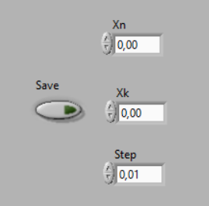
Рисунок 7 – Интерфейс программы, реализующей загрузку данных в файл
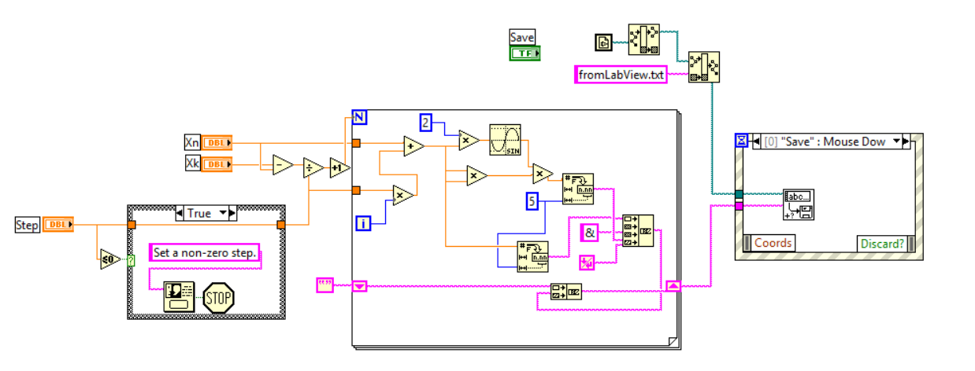
Рисунок 8 – Блок-диаграмма программы, реализующей загрузку данных в файл
На Рисунке 7 и Рисунке 8 представлены интерфейс и блок-диаграмма виртуальной машины Задание 03Б Блынский.vi.
По результатам работы программы, должен быть создан текстовый файл fromLabView.txt, хранящий в себе значения аргумента x и соответствующие им значения функции $x^{2}*sin⁡(2x)$.

Примеры результатов работы виртуального прибора и проверка результатов
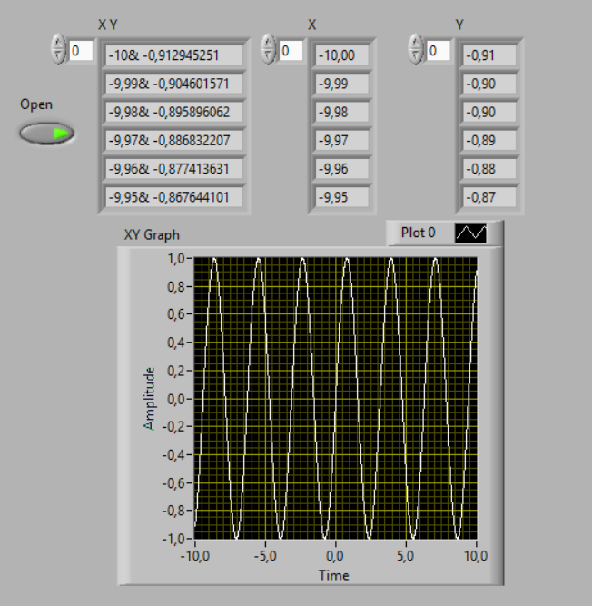
Рисунок 9 – Пример результата работы программы Задание 03А Блынский.vi
На Рисунке 9 представлен результат работы виртуального прибора Задание 03А Блынский.vi, реализовывающего чтение файла fromExcel.vi, данные представляют собой координаты точек графика функции
$\tan\left(2x\right)*cos⁡(2x)$при $x∈\left[-10;10\right].$
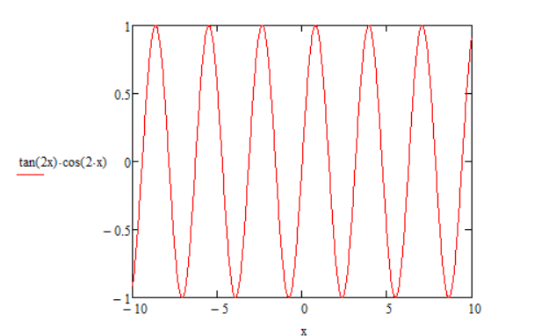
Рисунок 10 – График функции, выполненный в Mathcad
На Рисунке 10 представлен график функции $\tan\left(2x\right)*cos⁡(2x)$, выполненный в программе Matchcad.
Сравнив Рисунок 9 и Рисунок 10, можно сделать вывод, что реализованная виртуальная машина Задание 03А Блынский.vi работает корректно.
Далее проверим исправность работы виртуальной машины Задание 03Б Блынский.vi
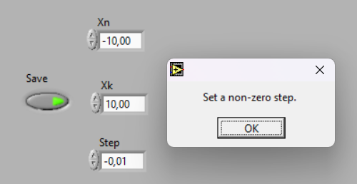
Рисунок 11 – Пример работы программы Задание 03Б Блынский.vi при вводе некорректных начальных данных
На Рисунке 11 продемонстрирован пример сценария работы программы, когда она должна выдавать ошибку и принудительно завершаться.
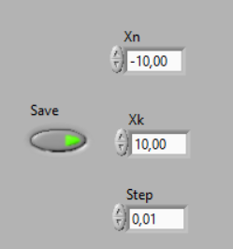
Рисунок 12 – Пример исходных данных
На Рисунке 12 представлен пример исходных данных, которые может задать пользователь.

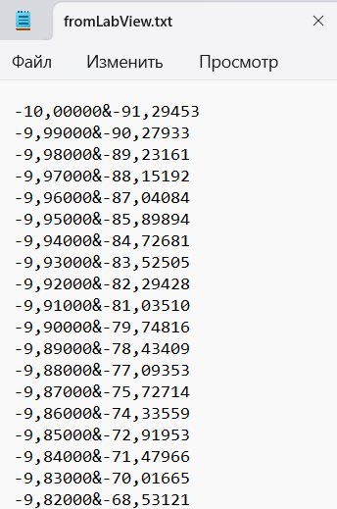
Рисунок 13 – Пример полученного файла fromLabView.txt
На Рисунке 13 показан пример файла fromLabView.txt, в результате работы виртуального прибора Задание 03Б Блынский.vi, заполненного данными, которые при обратной замене символа $"\&"$ на табуляцию должны представлять собой координаты точек графика функции $x^{2}*sin⁡(2x).$

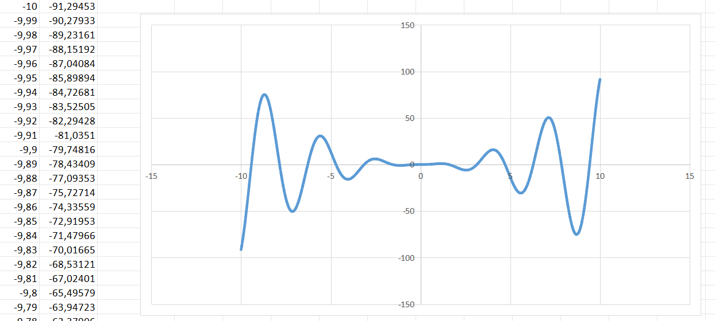
Рисунок 14 – Координаты точек и график, построенный по ним
На Рисунке 14 представлены данные, импортированные из файла fromLabView.txt и график, построенный по этим данным
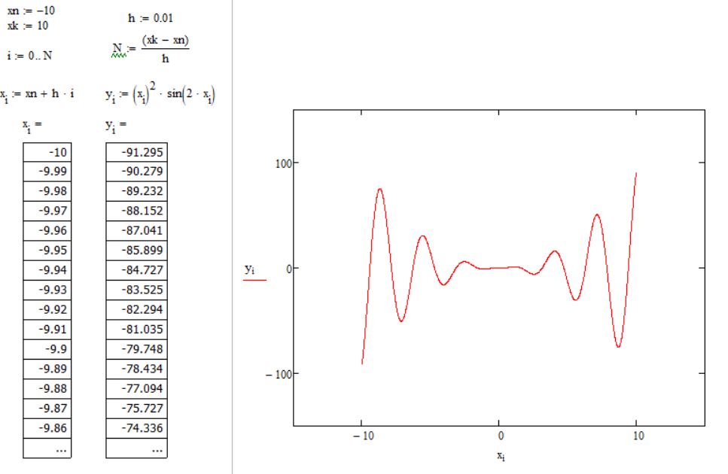
Рисунок 15 – Координаты точек и график функции $x^{2}*sin⁡(2x)$, сделанный в Mathcad
Сравнив Рисунок 14 и Рисунок 15, можно сделать вывод, что реализованная виртуальная машина Задание 03Б Блынский.vi работает корректно.

Вывод
В ходе выполнение данной практической работы в пакете прикладных программ National Instruments LabView были реализованы виртуальные приборы для загрузки данных из файла и сохранения данных в файл. Также были освоены навыки работы с текстовыми файлами как протоколами передачи информации между средами программирования и пакетами прикладных программ.

